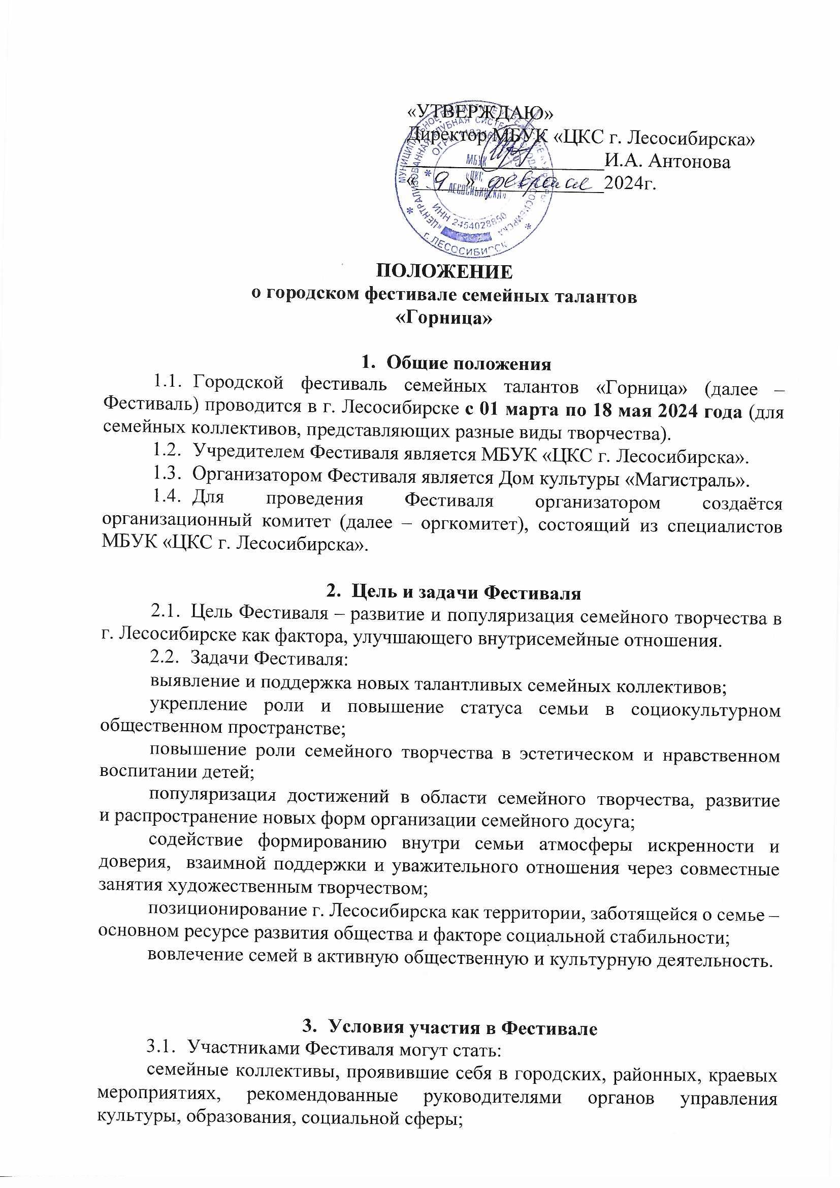

семьи, занимающиеся различными видами самодеятельного творчества или профессионального искусства;

семейно-родственные коллективы, семейные клубы, главным направлением деятельности которых является занятие творчеством.

3.2. Семейное творчество может быть представлено в различных видах и жанрах:

***Музыкальное «Папа, мама, брат и я – музыкальная семья»****:* инструментальное исполнительство, вокал (народный, эстрадный, академический);

***Хореографическое «Танцуем вместе»****:* народный, классический, эстрадный, бальный танец;

***Театральное «Театральная семья»****:* мини-спектакли, инсценировки, кукольные спектакли, декламация;

***Изобразительное «Семейный взгляд»****:*все виды изобразительного и декоративно-прикладного творчества;

***Техническое «Семейная мультимедия»****:* масштабное моделирование, компьютерная графика, конструирование, фото-, видеотворчество (художественные фотографии, короткометражные фильмы, видеоролики, социальная реклама, фотослайдовые презентации).

3.4. Количественный состав участников не ограничен.

3.5. Фестиваль проводится в два этапа:

первый этап:

для участников, представляющих разные виды творчества – ***заочный***. Необходимо отправить заявку и материал для участия в фестивале (фото-видеозапись) до 29 апреля 2024 года. по адресу: ул. Пионерская, 8, г. Лесосибирск, 662549, е-mail: [magistrall78@gmail.com](mailto:magistrall78@gmail.com). Дополнительную информацию можно получить по тел. 8 (39145) 4-29-31, Лунгуль Ангелина Александровна***.***

второй этап **(очный)** – праздничный концерт, выставка изобразительных работ, работ ДПИ, работ технических и награждение лауреатов Фестиваля.

**! Заявки, поступившие после указанного срока, могут быть отклонены.**

3.4. Все пункты заявок обязательны для заполнения. Информация, указанная в заявке, будет использована для организации Фестиваля в соответствии с Федеральным Законом от 27.07.2006 № 152-ФЗ   
«О персональных данных».

1. **Порядок организации и проведения Фестиваля**

**4.1. В программе Фестиваля: открытие выставки изобразительного искусства, декоративно-прикладного творчества и технического творчества в ДК «Магистраль», просмотр видеозаписей с номерами семейных творческих коллективов, представляющих сценические виды творчества.**

4.2. Программа Фестиваля:

***18 мая 2024 г.***

14:00 – начало работы выставки **изобразительного искусства, декоративно-прикладного творчества и технического творчества** в ДК «Магистраль» (выставка будет работать до 24 мая, время работы с 10:00 до 18:00)

***18 мая, ДК «Магистраль»***

18:00 – Гала-концерт Фестиваля «Горница».

1. **Подведение итогов Фестиваля**

**5.1. Выступления участников Фестиваля, представляющих сценические виды творчества, работы изобразительного искусства, декоративно-прикладного творчества и технического творчества оценивают** руководители образцовых, народных коллективов и заслуженные работники культуры Красноярского края.

5.2. Все участники Фестиваля награждаются дипломами.

5.3. По итогам Фестиваля будет смонтирован видеоролик и размещён на сайте «ЦКС г. Лесосибирска». Использование фото- и видеоматериалов, записанных или полученных организатором в период проведения Фестиваля, для целей Фестиваля, в том числе размещения на сайте «ЦКС г. Лесосибирска», не требует дополнительного согласования с участниками Фестиваля.

.

Приложение 1

к Положению о городском фестивале

семейных талантов «Горница»

АНКЕТА–ЗАЯВКА

на участие в городском фестивале семейных талантов «Горница»

(*для семейных коллективов, представляющих сценические виды творчества)*

Ф.И.О. участников, возраст __________________________________________________

__________________________________________________________________________ Город / район______________________________________________________________

Ведомственная принадлежность______________________________________________

Вид и жанр творчества _____________________________________________________

Адрес направляющей организации или домашний адрес__________________________

__________________________________________________________________________

Контактный телефон _______________________________________________________

Исполняемый репертуар с указанием автора произведения и хронометража ________________________________________________________________________________________________________________________________________________________________________________________________________________________________________________________________________________________________________

С Положением о городском фестивале семейных талантов «Горница» ознакомлен и согласен.

|  |  |
| --- | --- |
| «_____»____________2024 г.  Дата | __________/________________  Подпись / Ф. И. О. руководителя  направляющей организации  м.п |

Приложение 1

к Положению о городском фестивале

семейных талантов «Горница»

АНКЕТА–ЗАЯВКА

на участие в городском фестивале семейных талантов «Горница»

*(для семейных коллективов, представляющих работы на выставку изобразительного искусства, декоративно-прикладного и технического творчества)*

Ф.И.О. участников________________________________________________________ _________________________________________________________________________

Город / район______________________________________________________________

Ведомственная принадлежность______________________________________________

__________________________________________________________________________

Название работы, Ф.И.О. и возраст автора, техника исполнения

1. _______________________________________________________________________

2. _______________________________________________________________________

3. _______________________________________________________________________

Домашний адрес ___________________________________________________________________________________________________________________________________________________

Контактный телефон ______________________________________________________

С Положением о городском фестивале семейных талантов «Горница» ознакомлен   
и согласен.

|  |  |
| --- | --- |
| «_____»____________2024 г.  Дата | __________/________________  Подпись / Ф. И. О. руководителя  направляющей организации  м.п |
|  |  |